西宁市2014年国民经济和社会发展统计公报^{【1】}
西宁市统计局
2015年2月26日

2014年,全市上下主动适应新常态，直面经济发展中的新矛盾、新问题，谋求转换促进经济发展的深层次动力，实现了经济平稳、结构优化、质量提升、民生改善的良性发展局面。
一、综合
全年完成地区生产总值^{【2】}1077.14亿元，增长13.5%。其中：第一产业增加值37.75亿元，增长5.4%,对全市经济的贡献率为1.2%，拉动经济增长0.2个百分点；第二产业增加值560.73亿元，增长16.7%,贡献率为69.3%，拉动经济增长9.3个百分点,其中工业拉动8.5个百分点；第三产业增加值478.66亿元，增长9.7%,贡献率为29.5%，拉动经济增长4.0个百分点。三次产业结构比由2013年的3.7:52.6:43.7调整为2014年的3.5:52.1:44.4。
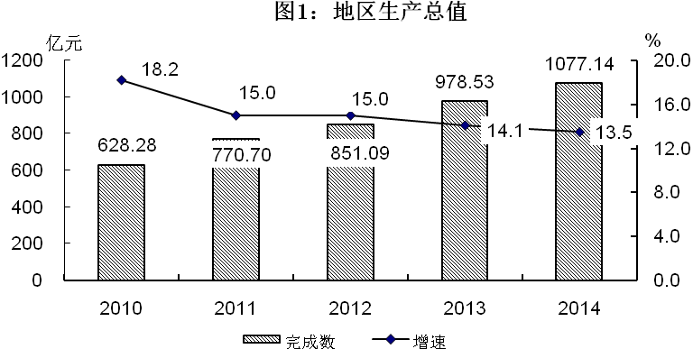
全年人均GDP为47261元，折合美元为7694美元，增长12.4%。
2014年，我市居民消费价格总指数为102.8%。
表1：居民消费价格指数及分类指数
指标名称 | 2014年
指标名称 | 以上年同期为100
居民消费价格总指数 | 102.8
食品 | 103.7
烟酒及用品 | 98.5
衣着 | 107.9
家庭设备用品及维修服务 | 98.0
医疗保健和个人用户品 | 101.2
交通和通讯 | 99.6
娱乐教育文化用品及服务 | 102.0
居住 | 103.6

图2：居民消费价格总指数（以上年为100）
单位：%
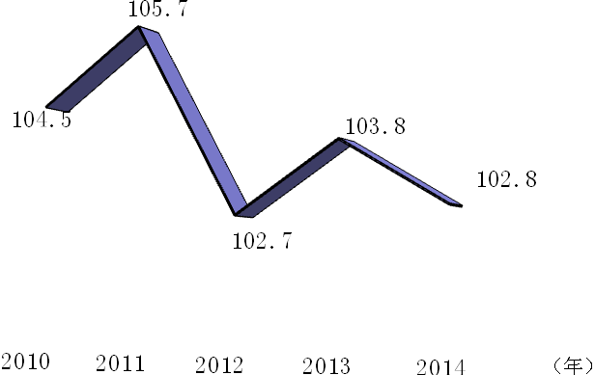

二、农业
全年农作物播种面积183.26万亩，其中：粮食播种面积84.61万亩，下降1.0%；油料播种面积49.16万亩，增长1.3%；蔬菜播种面积32.93万亩，增长1.9%；中草药材播种面积1.67万亩，增长28.5%；其他农作物播种面积14.89万亩，下降2.7%；油料、蚕豆、马铃薯、蔬菜特色农作物播种面积达到121.33万亩，占总播种面积的66.2%。
全年生猪出栏45.58万头，下降3.2%；牛出栏21.25万头，增长0.9%；羊出栏68.47万只，增长5.1%；肉用家禽出栏108.64万只，增长15.4%。肉产量7.52万吨,增长4.7%；禽蛋产量10571吨，增长22.5%；牛奶产量14.92万吨，增长5.0%。
表2：2014年主要农畜产品产量
单位：万吨
产品名称 | 产量 | 增速（%）
粮食 | 23.33 | -1.0
油料 | 9.13 | 3.6
蔬菜 | 78.01 | 2.5
肉类 | 7.52 | 4.7
#:猪肉 | 3.54 | 1.6
牛肉 | 2.44 | 3.8
羊肉 | 1.16 | 10.9
禽蛋 | 1.06 | 22.5
牛奶 | 14.92 | 5.0
全年完成造林合格面积10488公顷；当年幼林抚育作业面积7000公顷；零星植树451万株；木材采伐运量3253立方米。
截至2014年底，全市931个行政村全部通公路、通电话；55.91%的村通有线电视；98.06%的村通自来水；55.70%的村通宽带。
三、工业
全年完成工业增加值476.85亿元，增长17.3%，其中：规模以上工业^{【3】}增加值406.80亿元，增长17.3%。
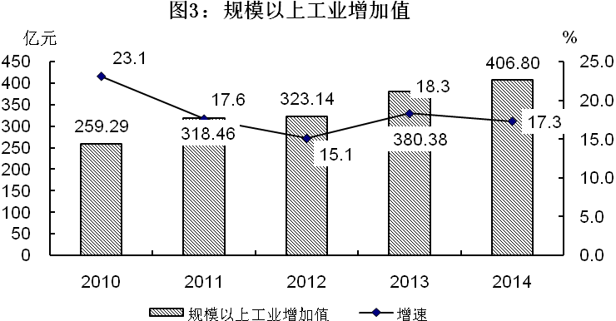
从轻重工业看，全市规模以上工业中，轻工业实现增加值90.60亿元，增长28.8%；重工业实现增加值316.20亿元，增长14.7%。
从经济类型看，全市规模以上工业企业中，股份制企业完成增加值307.76亿元，增长20.4%；国有企业完成69.73亿元，增长4.1%；外商及港澳台完成16.53亿元，增长24.1%；股份合作制企业完成5.53亿元，增长35.5%；集体企业完成0.62亿元，下降13.5%；其他经济类型完成6.64亿元，增长14.8%。
从行业分类看，占规模以上工业增加值比重为71.0%的五大行业（有色金属冶炼和压延加工业，电力、热力生产和供应业，黑色金属冶炼和压延加工业，化学原料和化学制品制造业，医药制造业）实现增加值284.85亿元，增长14.2%。
全年西宁经济技术开发区实现工业增加值319.76亿元,增长22.0％，占全市工业增加值的67.1%，其中：规模以上工业增加值280.00亿元，增长23.0%。
截至2014年底，全市241户规模以上工业实现主营业务收入1066.67亿元，增长15.1%。全市规模以上工业盈亏相抵后实际亏损16.60亿元，亏损企业71户，亏损面29.5%。
表3：2014年主要工业产品产量及其增长速度
产品名称 | 单位 | 产量 | 增速（%）
毛纱 | 吨 | 16340 | 70.7
服装 | 万件 | 608 | 11.4
家具 | 件 | 105921 | 3.87倍
硫酸 | 吨 | 366094 | -17.6
单晶硅 | 千克 | 2886784 | 43.2
多晶硅 | 千克 | 7715127 | 13.8
乳制品 | 吨 | 175774 | 15.0
饮料酒 | 千升 | 119111 | 2.4
中成药 | 吨 | 2072 | 8.8
水泥 | 吨 | 5993619 | -4.7
钢材 | 吨 | 1314066 | 0.4
铬铁 | 吨 | 816965 | 31.4
铁合金 | 吨 | 1369798 | 0.8
粗钢 | 吨 | 1442934 | -2.2
原铝（电解铝） | 吨 | 1997420 | 0.8
改装汽车 | 辆 | 2208 | 22.9
发光二极管（LED管） | 万只 | 101 | 1.19倍
四、固定资产投资
全市完成固定资产投资1176.61亿元，增长27.1%。其中，市属固定资产投资893.02亿元，增长27.4%。
从产业看，第一产业完成投资45.85亿元，增长59.3%；第二产业完成投资529.66亿元，增长30.0%，其中：工业投资477.97亿元，增长25.4%；第三产业完成投资601.10亿元，增长22.8%。
从投资类型看，国有及国有控股投资483.19亿元，增长26.5%；民间投资682.62亿元，增长27.1%；港澳台及外商投资10.80亿元，增长70.3%。
从房地产市场情况看，房地产开发投资246.86亿元，增长26.4%；房屋施工面积1808.27万平方米，下降1.6%；房屋竣工面积490.96万平方米，下降6.4%；商品房销售面积305.71万平方米，增长10.1%；商品房销售额175.89亿元，增长36.8%。
五、交通运输和邮电业
全年货运总量6221万吨,增长20.1%，其中:铁路458万吨,下降6.7%；公路5761万吨,增长22.9%；航空1.98万吨,增长1.71倍。货物周转量269.25亿吨公里，增长11.9%，其中:铁路160.91亿吨公里，增长8.3%；公路108.22亿吨公里,增长17.7%；航空0.12亿吨公里,下降0.7%。全年客运总量2232万人次,增长14.4%，其中:铁路444万人次,增长3.2%；公路1587万人次,增长17.2%；航空200.97万人次,增长20.3%。客运周转量91.10亿人公里，增长11.3%，其中:铁路39.42亿人公里,增长2.6%；公路22.08亿人公里,增长17.0%；航空29.61亿人公里,增长20.6%。
全年完成邮电业务总量^{【4】}35.85亿元,增长25.6%，其中：邮政2.75亿元,增长20.0%；电信33.10亿元,增长26.1%。年末市话用户64.44万户,下降2.7%,其中：住宅电话45.07万户,下降5.4%。移动电话用户277.91万户,增长0.7%。互联网用户42.24万户，增长9.1%。
六、国内外贸易和旅游
全年完成社会消费品零售总额412.86亿元，增长13.3%。
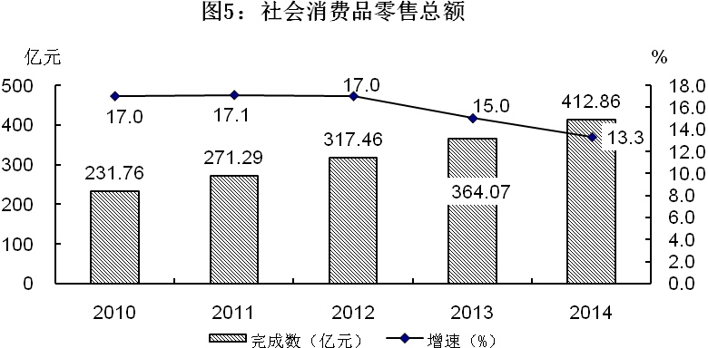
按销售地区分，城镇实现零售额376.53亿元，增长13.1%；乡村实现零售额36.33亿元，增长15.8%。
按行业分，批发业实现零售额97.82亿元，增长10.3%；零售业实现零售额304.35亿元，增长14. 6%；住宿业实现零售额4.76亿元，增长7.1%；餐饮业实现零售额5.93亿元，增长6.2%。
全市限额以上批发零售企业商品零售额中，粮油、食品、饮料、烟酒类商品零售额增长18.5%;服装、鞋帽、针织品类商品零售额增长12.2%；化妆品类增长14.0%；日用品类增长15.6%；五金、电科类增长7.4%；书报杂志类增长70.6%；家用电器和音像器材类增长7.8%；中西药类增长31.4%；家具类增长12.8%；通讯器材类增长5.9%；汽车类增长21.5%；石油及制品类增长11.3%；其他类增长53.7%。
全年实现进出口总值15.97亿美元，增长28.7%，其中：进口总值5.13亿美元，增长11.0%；出口总值10.84亿美元，增长39.2%。
全年接待国内外游客1443.25万人次，增长10.4%。旅游总收入126.83亿元，增长25.9%。
七、财政、金融和保险
全年实现地方公共财政预算收入83.88亿元，增长25.0%，其中：完成税收收入77.07亿元，增长29.1%。全年实现公共财政预算支出248.14亿元，增长19.5%，其中：社会保障和就业支出增长23.8%，城乡社区支出增长26.4%，住房保障支出增长3.8倍。
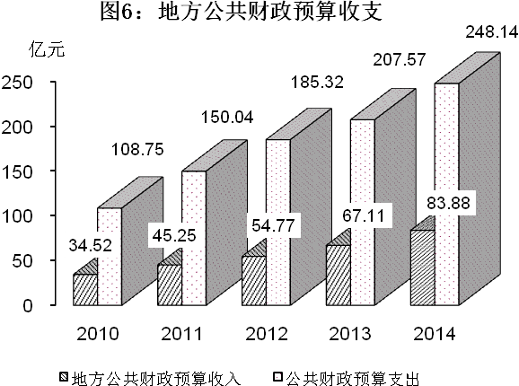
年末，全市金融机构人民币各项存款余额3104.76亿元，比年初增加282.30亿元，同比增长10.0%，其中个人存款余额1093.09亿元，增长9.3%。人民币各项贷款余额3328.22亿元，比年初增加596.04亿元，同比增长22.0%，其中：短期贷款余额691.39亿元，增长3.9%；中长期贷款余额2433.22亿元，增长26.2%。
全年保费收入31.47亿元,增长18.7%，其中:财产险保费收入15.21亿元,增长18.3%；人寿险保费收入16.26亿元,增长19.2%。全年赔款支出17.64亿元,增长82.6%，其中:财产险赔款支出12.90亿元,增长1.23倍；人寿险赔款支出4.74亿元,增长22.2%。
八、教育、文化和卫生
年末，全市共有普通高校10所，在校学生69599人；普通中学140所,在校学生121862人；中等职业学校19所,在校学生41186人；小学170所,在校学生149951人；特殊教育学校3所,在校学生600人；幼儿园364所,在园幼儿71330人；学前三年毛学入园率98.5%，义务教育适龄儿童少年入学率100%，高中阶段毛入学率100.06%。
年末,全市共有艺术表演团体2个,图书馆6个，博物馆(含国有和私有)13个。全市有广播电视台2座，广播和电视人口覆盖率分别为100%和98.3%，有线电视用户43.02万户。出版各类报纸15种，11088.9万份；杂志50种，381.7万册；图书1091种，1213万册。
年末，全市有各类医疗计生卫生机构1764所，其中:医院55所；卫生技术人员19697人,其中:执业（助理）医师7262人；注册护士8656人；卫生机构床位数17052张。每千人拥有执业（助理）医师数3.2人。
九、人口、人民生活和社会保障
年末，全市常住人口为229.07万人，同比增长1.02%。全市出生人口2.99万人，死亡人口1.23万人，出生率13.13‰，死亡率5.4‰，自然增长率为7.73‰。全市城镇人口为157.15万人，占常住人口的68.6%；乡村人口为71.92万人，占常住人口的31.4%。全市暂住人口为45.44万人。
全市少数民族人口为59.41万人，占常住人口的25.9%，其中：回族人口37.25万人，占16.3%；藏族人口为12.59万人，占5.5%；土族5.91万人，占2.6%。
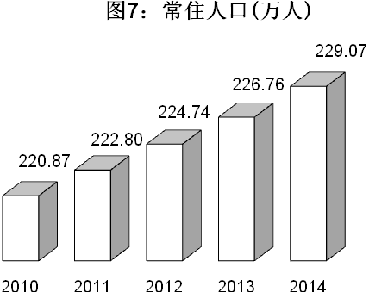
全市城市居民人均可支配收入为21291元，增长9.5%，人均消费性支出15077元,增长10.8%，其中：食品支出5903元，增长10.7%；农民人均纯收入10097元，增长12.1%，人均生活消费支出8144元，增长7.7%。
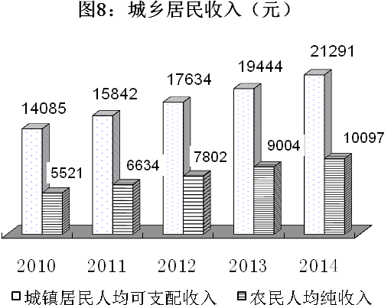
2014年全市城镇职工养老保险参保单位5214个，参保职工48.61万人（含离退休），养老保险基金累计支出45亿元；参加城镇职工基本医疗保险单位3520个，参保人数28.17万人，基本医疗保险费用支出11.03亿元；工伤保险参保单位4015个，参保人数18.20万人，工伤保险费用支出9032万元；生育保险参保单位2008个，参保人数8.97万人，生育保险费用支出2814万元。
全年累计城镇登记失业人数4.83万人，年末实有城镇登记失业人数2.1万人，登记失业人员就业人数2.73万人，城镇登记失业率为2.98 %。
年末，享受城市居民最低生活保障补贴人数为5.93万人，享受农村居民最低生活保障补贴人数为7.55万人。全年累计兑现城市居民最低生活保障金18410万元，农村居民最低生活保障金15931万元。

注释：[1]本公报中社保、民政、文化、广播电视、卫生数据均为初步统计数。部分数据因四舍五入的原因，存在着与分项合计不等的情况。
[2]地区生产总值、各产业增加值绝对数按现价计算，增长速度按不变价格计算。
[3]规模以上工业企业的统计口径为年主营业务收入2000万元及以上的工业企业。
[4]邮电业务总量按2010年不变价格计算。
资料来源：本公报中登记失业率和社会保险数据来自市人力资源和社会保障局；财政数据来自市财政局；物价、城镇居民收入、支出等数据来自国家统计局西宁调查队；铁路客货运输量、周转量来自青藏铁路公司；公路客货运输量、周转量来自市交通局；民航客货运输量、周转量来自西部机场集团青海机场有限公司；电信业务量、固定电话用户数、移动电话用户数、互联网用户数来自西宁市电信通讯部门；邮政业务量来自市邮政管理局；货物进出口数据来自西宁海关；旅游数据来自市旅游局；金融数据来自中国人民银行西宁中心支行；保险业数据来自青海省保监局；教育数据来自市教育局；艺术表演团体、博物馆、图书馆、报纸、杂志、图书数据来自省文化和新闻出版厅；广播、电视数据来自市文化广播电视局；卫生数据来自市卫生局；城乡居民最低生活保障数据来自市民政局；其他数据均来自西宁市统计局。

